**ภูมิปัญญาท้องถิ่น**

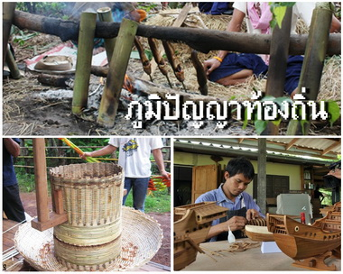

**ตำบลกรุงชิง อำเภอนบพิตำ**

**จังหวัดนครศรีธรรมราช**

**โดย**

**องค์การบริหารส่วนตำบลกรุงชิง**

**การทำไม้กวาดดอกหญ้า**

**ประวัติความเป็นมาของการทำไม้กวาดดอกหญ้า**

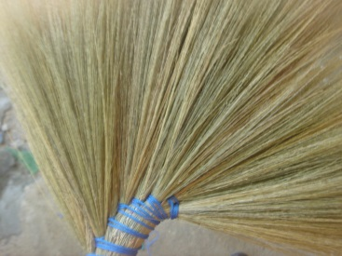 ไม้กวาดเป็นเครื่องมือที่มีความจำเป็นที่ต้องใช้ในการปัดกวาดทำความสะอาด เช่น บ้าน บริเวณบ้าน และสถานที่ทั่วไปต่าง ๆ สำหรับในพื้นที่ตำบลกรุงชิงมีดอกหญ้า หรือดอกราโพ และในภาษายาวีเรียกว่า ปอฮนรญาปุ ซึ่งตามคำบอกเล่าต่อกันมาว่า การนำเอาดอกหญ้าระเภทนี้มาทำไม้กวาดใช้กันในบ้านมีมาช้านานแล้ว แต่ไม่แน่ชัดว่าใครเป็นผู้สอนหรือครูภูมิปัญญาคนแรก หากรู้แต่เพียงว่า เมื่อถึงฤดูดอกหญ้าที่มีมากในแถบตำบลนี้ชาวบ้านบางรายก็จะนำดอกหญ้ามาผูกเป็นมากวาดใช้กันอยู่เป็นประจำแต่ไม่ทำกันอย่างจริงจังที่สามารถจะนำไปจำหน่ายได้ ซ้ำเด็กและเยาวชนรุ่นใหม่ไม่ให้ความสนใจ จึงได้คัดเลือกองค์ความรู้การทำไม้กวาดดอกมาเป็นภูมิปัญญาที่ควรอนุรักษ์ สืบทอด ถ่ายทอดแก่เยาวชน และเป็นการส่งเสริมการประกอบอาชีพเสริมที่สามารถสร้างรายได้ อีกทั้งเป็นการผลิตเองใช้เองได้สามารถลดค่าใช้จ่ายในครัวเรือน

**ประวัติครูภูมิปัญญาท้องถิ่นการทำไม้กวาดดอกหญ้า**

**นายนิคม ดีทองอ่อน**

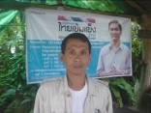เกิดเมื่อวันที่ ๓ เมษายน ๒๕๑๑ อายุ ๔๒ ปี ที่จังหวัดพัทลุง ปัจจุบันพักอาศัยอยู่บ้านเลขที่ ๔๖ หมู่ที่ 11 ตำบลกรุงชิง อำเภอนบพิตำ จังหวัดนครศรีธรรมราช

**ประวัติชีวิตและผลงาน**

นายนิคม ดีทองอ่อน มีประสบการณ์ในการสอนเด็กและเยาวชน และได้ผ่านการฝึกอบรมงานอาชีพ งานเฉพาะทาง มากมายจากหลาย ๆ สถานที่ มีความสนใจในงานอาชีพ และมีความชำนาญในการจัดฝึกอบรมงานอาชีพในท้องถิ่น เช่นการทำไท้กวาดดอกหญ้า การจัดทำคู่มือการเรียนการสอนต่าง ๆ ตลอดจนการเป็นวิทยาการต่าง ๆ มากกว่า ๑๐ ปี

**ประวัติการถ่ายทอดภูมิปัญญา**

นายสุวิทย์ ช่วยเทวฤทธิ์ ได้ใช้ความรู้ความสามารถพิเศษในเรื่องการทำไม้กวาดดอกหญ้า เป็นสื่อกลางในการสร้างคุณค่าทางเศรษฐกิจโดยใช้วัตถุดิบ(ดอกหญ้า) ที่มีมากมายในท้องถิ่น เพื่อสร้างจิตสำนึกรักในศิลปะของตนเอง ตลอดจนสามารถสร้างอาชีพเสริมสร้างรายได้แก่ตนเองและคนในชุมชน นายสุวิทย์ ได้ทำการผึกอบรมอาชีพให้กับประชน เยาวชนที่สนใจในอาชีพเสริมทั้งในพื้นที่และพื้นที่ใกล้เคียงอย่างต่อเนื่อง มากกว่า ๑๐ ปี

**วัสดุ/อุปกรณ์**

1. ดอกหญ้า ๒) มีด ๓)เชือกสำหรับผูกไม้กวาด ๔) กรรไกร

(๑) (๒)

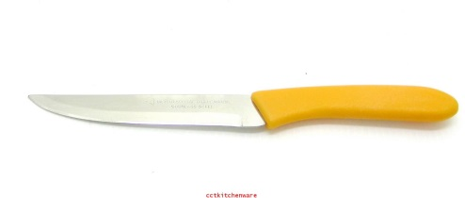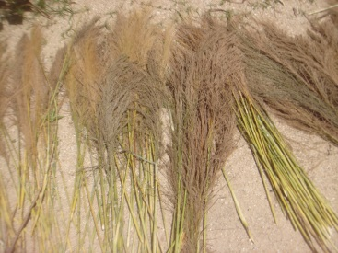

(๓) (๔)

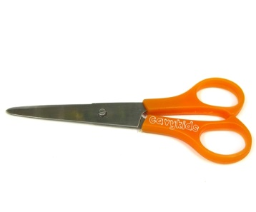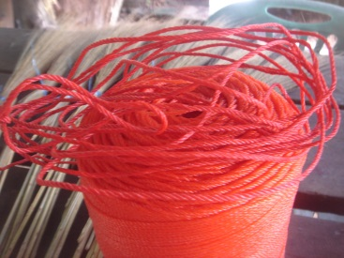

**ขั้นตอนวิธีการทำ**

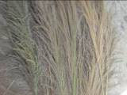 ๑. เลือกดอกหญ้าที่ดอกและก้านช่อดอกแก่ได้ที่ ตัดให้ติดก้านยาวสุดปลายดอกยาวประมาณ ๑ เมตร

1. นำมาตากแดดให้แห้งได้ที่จนสามารถตีเอาดอกออก เหลือแต่ก้านดอก

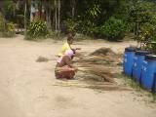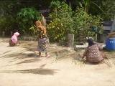

1. ฉีกก้านดอก โดยให้ช่อดอกหนึ่ง ๆ มีก้านช่อดอกรวมอยู่ด้วย แกะออกมารวมเป็นมัด ๆ ขนาดพอประมาณ

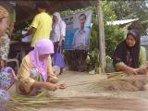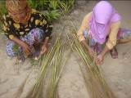

๔. นำก้านดอกที่ทำเป็นมัด ๆ แล้วมัดด้วยเชือกผูกเรียงตามกันทีละมัดไม้กวาดหนึ่งด้ามจะใช้ดอกปราะมาณ ๑๐ มัด

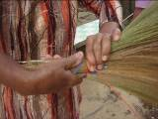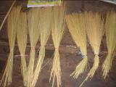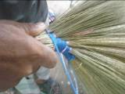

๕. ส่วนที่ผูกเป็นด้ามไม้กวาดใช้ไม้ไผ่เหลาขนาดปราณ ๑ นิ้วเพื่อเสริมเป็นแกนกลาง รอบ ๆ ใช้ก้านช่อดอกหญ้าที่เหลือจากการแกะเอาด้านดอกเล็ก ๆ ออกแล้ว

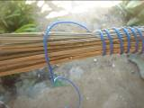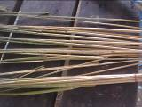

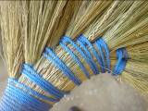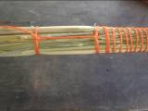

**การต่อยอดเพื่อให้เกิดรายได้**

ผู้ที่ได้เรียนรู้การทำไม้กวาดดอกหญ้า สามารถต่อยอดพัฒนาผลผิตยึดเป็นอาชีพเสริมเพิ่มพูนรายได้ให้ครอบครัวได้ เนื่องจากไม้กวาดดอกหญ้าเป็นอุปกรณ์เครื่องใช้ในครัวที่ทุกบ้านจะต้องมีไว้ปัดกวาดทำความสะอาด ฉะนั้น ตลาดไม้กวาดดอกหญ้าจึงกว้าง อีกทั้งต้นทุนในการผลิตต่ำ วัตถุดิบสามารถหาได้ในพื้นที่

**การทำขนมลา**

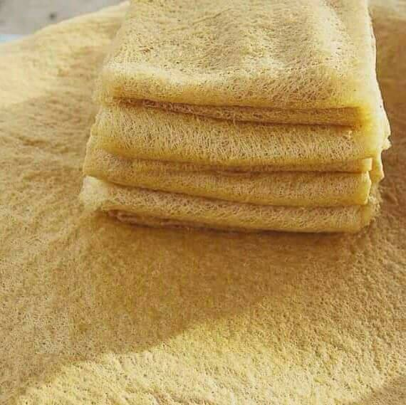

**วัตถุดิบที่ใช้ในการผลิตขนมลา**

1. แป้ง ใช้แป้งข้าวเจ้า 2 ส่วน ผสมกับแป้งข้าวเหนียว 1 ส่วน หรือ จะใช้แป้งที่สำเร็จรูปแล้วก็ได้ สามารถหาซื้อได้ ตามท้องตลาดทั่วไป

2. น้ำตาลปิ๊ป หรือน้ำตาลทรายแดงใช้ผสมลงไปในแป้ง เพื่อเติมความหวานเข้มให้แก่ขนมลา

3. น้ำตาลปี๊บหรือน้ำตาลทรายแดงที่เคี่ยวจนละลายแล้ว ส่วนนี้จะนำไปผสมในแป้งเพื่อที่จะนวดให้แป้งเข้าเป็นเนื้อ เดียวกัน

4. น้ำมันในการทอดลา จะนิยมใช้น้ำมันพืช และน้ำมันปาล์ม เนื่องจากไม่ทำให้ไม่มีกลิ่นหืน และหาซื้อได้สะดวกตาม ท้องตลาดทั่วไป

5. ไข่แดง จะเป็นไข่เป็ดหรือไข่ไก่ก็ได้ ต้มให้สุก แต่ชาวบ้านจะนิยมใช้ไก่ไข่เนื่องจากจะมีกลิ่นคาวน้อยกว่าไข่เป็ด

**อุปกรณ์ในการทำขนมลา**

1. กะละมัง หรือหม้อ ใช้สำหรับผสมแป้งเพื่อทำขนมลา ขนาดของภาชนะอาจ ปรับเปลี่ยนตามความเหมาะสมของ ปริมาณวัตถุดิบ

2. กระทะที่ใช้สำหรับทอดขนมลาควรเป็นกระทะก้นแบน (ถ้าไม่มีใช้กระทะก้นมนก็ได้)

3. เตาถ่าน ชาวบ้านในชุมชน ส่วนใหญ่แล้วจะนิยมใช้เตาถ่านมากกว่าเตาแก๊ส เพราะมีความประหยัดมากกว่า

4. อุปกรณ์ที่นำมาใช้ในการโรยแป้ง ทำมาจากกระป๋องอะลูมิเนียมหรือจากลูกมะพร้าว นำมาผ่าออกประมาณ 1/3 ของผล โดยขูดส่วนอื่นออกให้หมดจากนั้นเจาะรูเล็ก ๆ ถี่ ๆ (ประมาณ 20 รู) สำหรับโรยแป้งให้เป็นเส้น ส่วนด้าม จับทำจากไม้เนื้อแข็ง นำมาผูกติดกับกะลาที่เจาะรูไว้ โดยใช้ย่านลิเพาที่หาได้ง่ายในพื้นที่

5.ไม้แหลมสำหรับแซะขนม ชาวบ้านจะนิยมนำไม้ไผ่มาดัดแปลงใช้ซึ่งเป็นภูมิปัญญาชาวบ้าน ซึ่งไม้แหลมสำหรับแซะขนม มีความยาวประมาณ 40 ซ.ม. ลักษณะการเหลาจะเหลาให้แบนเพื่อให้ง่ายต่อการ ใช้งาน

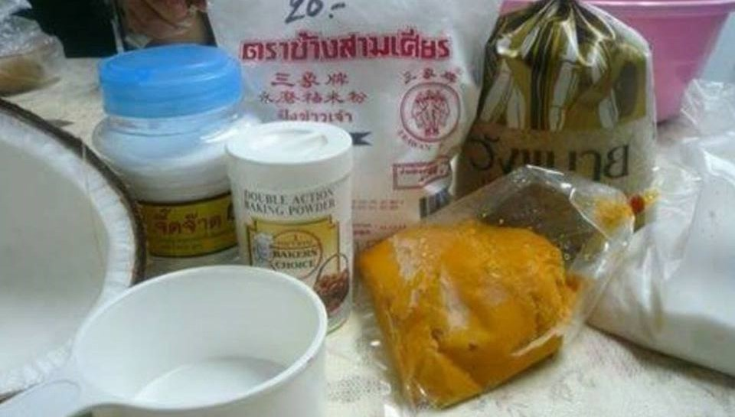

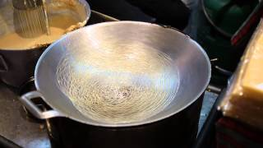

6.ไม้ตีน้ำมัน ชาวบ้านจะนิยมนำไม้ไผ่มาดัดแปลง เนื่องจากหาได้ง่ายในพื้นที่ ซึ่งไม้ไผ่ที่นำมาใช้มีความยาวประมาณ 40 ซ.ม. นำมาเหลาแล้วมัดด้วยใยของกาบมะพร้าว มีความยาวประมาณ 5 ซ.ม.

7. กาบมะพร้าวนำหั่นให้มีความยาวประมาณ 6 นิ้ว หรือตามความเหมาะสม ไว้ใช้สำหรับทาไข่แดงในกระทะเพื่อ ป้องกันแป้งขนมลาติดกระทะเวลาโรย ซึ่งเป็นภูมิปัญญาชาวบ้านอย่างหนึ่งที่สามารถทำเองได้ และสามารถหาได้ใน ท้องถิ่น

8. กระชอน ควรหาที่มีตาข่ายละเอียด เพื่อใช้สำหรับกรอง เอาสิ่งที่เป็นตะกอนและสกปรกออกจากแป้งโดยหาซื้อได้ ตามท้องตลาดทั่วไป

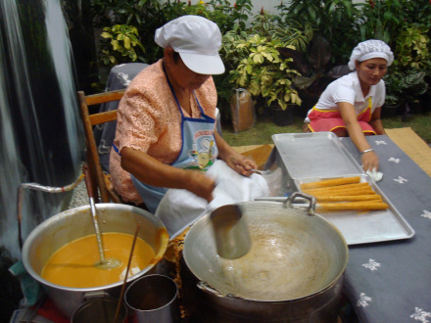 9. ถ่านใช้เป็นเชื้อเพลิงในการทอดขนมลา ปัจจุบันนิยมใช้ถ่านที่ทำจากไม้เงาะเพราะให้ความร้อนที่ดี เผาไหม้ช้าและไม่ สิ้นเปลืองรวมถึงเป็นวัสดุที่หาได้ง่ายในท้องถิ่น

**ความเชื่อและภูมิปัญญาเกี่ยวกับขนมลา ความเชื่อเกี่ยวกับการทำขนมลา**

นอกจากเพื่อการนำไปทำบุญอุทิศส่วนกุศลให้บรรพบุรุษที่ล่วงลับไปแล้วและ นำไปแจกจ่ายให้แก่ผู้เฒ่าผู้แก่ที่ตนเคารพนับถือแล้ว ยังเหลือเก็บไว้เป็นอาหารในยามที่ไปทำนา เพราะในช่วงฤดูการท า นาเป็นช่วงฤดูฝนการประกอบอาหารทำ ได้ลำบากเพราะในอดีต ในการประกอบอาหารต้องใช้ไม้ฟืนในการประกอบ อาหาร ในฤดูฝนไม้ฟืนจะชื้นก่อไฟติดยากต้องเสียเวลาในการปรุงอาหาร ประกอบกับไม่มีเวลาในการประกอบอาหาร เนื่องจากทุกคนในบ้านต้องไปช่วยกันทำนากันหมด ก็ใช้ขนมลานี้แหละกินประทังความหิวไปก่อนได้จนกว่าจะเสร็จ ภารกิจมาประกอบอาหารทานได้และการที่คนนำขนมลาไปทำบุญที่วัดมากๆ ทางวัดได้เก็บขนมลาเหล่านั้นไว้ถวายพระ ได้เช่นกัน ในการถนอมอาหารไว้กินนานๆนั้นใช้วิธีการ โดยการน าขนมลามาม้วนให้กลมแล้วใช้น้ำผึ้งหรือน้ำตาลราดลงไป เก็บใส่โอ่งหรือถังไว้สามารถเก็บไว้ได้นานตลอดฤดูฝนหรือตลอดปีได้ซึ่งเรียกว่า “ลาอับ”หรือ”ลาพับ”หรือในบางแห่ง การใช้น้ำตาลทรายละเอียดโรยให้ทั่วแผ่นขนมลาแล้วม้วนเก็บก็ได้หรือนำไปตากแดดให้กรอบก่อนแล้วจึงเก็บ นำมาทาน ใหม่จะอร่อยมาก และหวานจัดใช้ทานแทนขนมหวานได้ดีทีเดียว

จากคำบอกกล่าวของชาวบ้านผู้เกี่ยวข้องกับความเชื่อและภูมิปัญญาท้องถิ่นเรื่องขนมลา ของชาวบ้าน ทำให้ ทราบว่า ความเชื่อและภูมิปัญญาเรื่องขนมลาของชาวบ้านนั้น ไม่ได้มีข้อแตกต่างจากชุมชนอื่นๆ ในภาคใต้เนื่องจากมี วัตถุประสงค์ในเรื่องเดียวกัน คือ “ความรัก ความกตัญญูต่อบรรพบุรุษ และความสามัคคีปรองดองกัน การประกอบ พิธีกรรมบุญสารทเดือนสิบ ที่ทำขึ้นทุกปีเพื่ออุทิศส่วนบุญส่วนกุศลไปให้บรรพบุรุษที่ล่วงลับไปแล้ว โดยเชื่อว่าขนมลาใช้ เป็นสัญลักษณ์แทนแพรพรรณ เครื่องนุ่งห่ม ใช้เป็นเสื้อผ้า ซึ่งขนมลานี้ก็เป็นส่วนประกอบอย่างหนึ่งในบรรดาขนม 5 ชนิด ที่นำมาใช้ในการจัด หมรับ จากความเชื่อดังกล่าวนั้นเมื่อถึงวันทำบุญเดือนสิบ ชาวบ้านไม่ว่าจะอยู่ที่ไหนส่วนใหญ่จะ เดินทางกลับบ้านเกิดเพื่อทำบุญให้แก่บรรพบุรุษที่ล่วงลับไปแล้ว และจัดอาหารคาวหวานรวมทั้งสิ่งของให้ผู้มีพระคุณที่ยัง มีชีวิตอยู่ รวมถึงฤดูฝนในภาคใต้จะเริ่มขึ้นในปลายเดือนสิบ ชาวบ้านส่วนมากจึงถือโอกาสทำบุญ เริ่มต้นในการท า การเกษตรในฤดูที่กำลังจะมาถึง เพราะเชื่อว่าเป็นการเริ่มต้นที่เป็นสิริมงคลแก่ตนเองและครอบครัว อีกทั้งยังเป็นการจัด เสบียงอาหารนำไปถวายพระในรูปของหมรับ ให้ทางวัดได้เก็บรักษาเป็นเสบียงสำหรับพระภิกษุสงฆ์ในฤดูฝน นี่คือกุศโล บายที่ถูกแฝงไว้ในพิธีกรรมและความเชื่อของคนรุ่นเก่าก่อนจะถูกนำมาถ่ายทอดเพื่อเป็นคำสอนให้แก่คนรุ่นหลังถึงการ แสดงความกตัญญูกตเวทีของชาวภาคใต้โดยเฉพาะในจังหวัดนครศรีธรรมราช

จากการท าขนมลาแบบดั้งเดิมเพื่อประกอบพิธีกรรมทางความเชื่อในพิธีบุญสารทเดือนสิบ ในปัจจุบันยังมีการต่อ ยอดทางความคิด โดยอาศัยภูมิปัญญาท้องถิ่นในการถนอมอาหาร ทำเป็นขนมลากรอบเพื่อสอดรับกับนโยบายของรัฐบาล ที่ส่งเสริมอาชีพตามโครงการ “หนึ่งตำบล หนึ่งผลิตภัณฑ์” (OTOP) เพื่อขยายโอกาสในการจัดจำหน่ายอีกทางหนึ่ง

**สบู่สมุนไพร**

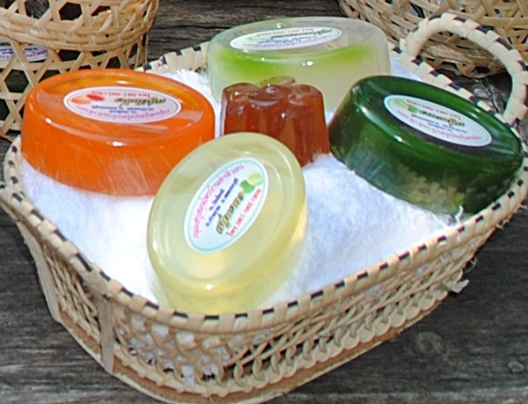

รู้ไหมว่าสบู่ที่เราๆใช้กันโดยทั่วไปนี้คือ Detergen หรือสารซักฟอก เพราะถ้าเป็นสบู่ธรรมชาติที่แท้จริงนั้นจะต้องเกิดจากปฏิกริยาที่เรียกว่า Saponification ระหว่างด่างกับไขมันที่ได้จากพืชหรือสัตว์ ผลลัพท์ของปฎิกริยานี้จะได้สบู่และกรีเซอรีน ซึ่งมีคุณสมบัติดีต่อผิว แต่ด้วยเหตุผลในทางการค้าผู้ผลิตมักจะแยกเอากรีเซอรีนออกไป เราจึงได้ใช้แต่กากสบู่ แต่ถ้าคุณต้องการทำความสะอาดผิวไปพร้อมๆกับการถนอมและบำรุงผิวละก็  ลองนี่เลย สบู่ก้อนใสสมุนไพร สูตร มะเฟือง น้ำผึ้ง ขมิ้น วิ๊ธีทำก็ไม่ยุ่งยาก ใช้เวลาทำไม่ถึงครึ่งชั่วโมง  สบู่สูตรนี้มีสรรพคุณเด่นเหนือสบู่ที่คุณๆใช้อยู่คือ จะช่วยขจัดเซลล์ผิวเก่าได้ดี เมื่อใช้เป็นประจำจะช่วยบำรุงผิวให้นวลเนียน กระชับรูขุมขน และลดสิวเสี้ยน ถ้าเราทำเอง ต้นทุน ต่อนำหนักสบู่ 1 กิโลกรัม ไม่เกิน 250 บาท สบู่สมุนไพรที่ทำขายกันทั่วๆ ไปไม่รู้ว่าเขาใส่อะไรลงไปบ้าง ดีจริงเหมือนโฆษณาหรือเปล่าก็ไม่รู้ แต่เคยลองคำนวณราคาสบู่สมุนไพรที่เขาขายกันทั่วๆไปเฉลี่ยแล้วราคาประมาณ 1 บาท ต่อน้ำหนักสบู่ 1 กรัม หรือ กิโลกรัมละ 1,000 บาท ที่แนะนำนี่ไม่ได้ให้ทำขายนะ เพราะถ้าจะทำขายก็จะต้องไปทำบรรจุภัณฑ์ให้สวยงาม ต้องมีมาตรฐานผลิตภัณฑ์ ต้องโฆษณา ต้องทำการตลาดและอะไรต่อมิอะไรอีกสารพัด

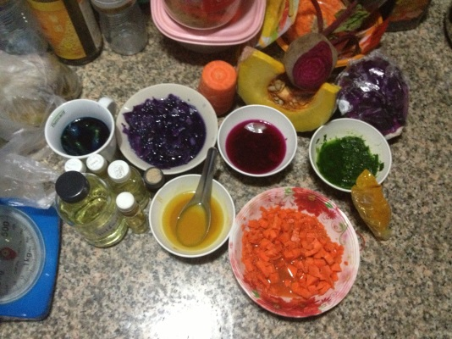**ส่วนผสม** ได้แก่  
            1. สบู่ก้อนใส(Transparent soap) หรือสบู่กลีเซอรีน หรือ เกล็ดสบู่แข็ง        1/2      กก.   
            2. เกลือแกง(Sodium chloride)                                                         1      ช้อนชา  
            3. น้ำหมักชีวภาพมะเฟือง                                                                1/4   ถ้วยตวง  
            4. น้ำผึ้ง                                                                            1/8 -  1/4   ถ้วยตวง  
            5. ขมิ้นชนิดผง                                                                              1     ช้อนโต๊ะ  
            6. น้ำหอมกลิ่นตามชอบปริมาณเล็กน้อย

**วิธีทำ**

           1. เตรียมพิมพ์ โดยการทาพิมพ์ด้วยวาสลินเพื่อให้แคะสบู่ออกจากพิมพ์ได้ง่าย(อาจใช้พิมพ์วุ้นพลาสติกหรือกล่องพลาสติกก็ได้ เมื่อสบู่แข็งตัวแล้วจึงนำมาตัดเป็นก้อนตามขนาดที่ต้องการ)

           2. หั่นสบู่ก้อนใสให้เป็นชิ้นเล็กใส่ในภาชนะที่ทนความร้อน นำไปตุ๋นให้ละลายเป็นของเหลว เมื่อสบู่ละลายแล้ว นำลงจากเตา (การตุ๋นสบู่ คือการทำให้สบู่ร้อนด้วยไอจากน้ำเดือด โดยใช้หม้อ 2 ใบ ใบล่างใส่น้ำตั้งบนเตาไฟให้เดือด ใบบนใส่สบู่แล้ววางซ้อนไว้บนหม้อใบล่าง ที่ทำอย่างนี้เพื่อไม่ให้เนื้อสบู่ไหม้)

           3. เตรียมสมุนไพรโดยผสมน้ำหมักชีวภาพมะเฟือง เกลือแกง น้ำผึ้ง และขมิ้นผง  คนให้ละลายเข้ากันแยกไว้ในภาชนะต่างหาก(ฤดูร้อน ผิวไม่แห้งมาก ควรลดปริมาณน้ำผึ้ง อาจใส่เพียง 1/8 ถ้วยตวง สำหรับผู้ที่ผิวแห้งหรือใช้ในฤดูหนาว ให้ใส่น้ำผึ้ง 1/4  ถ้วยตวง ) ห้ามใส่สมุนไพรที่เป็นของเหลวเกินกว่าส่วนที่กำหนดเพราะสบู่จะไม่แข็งตัว

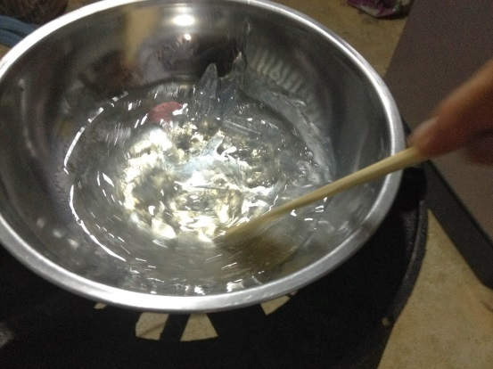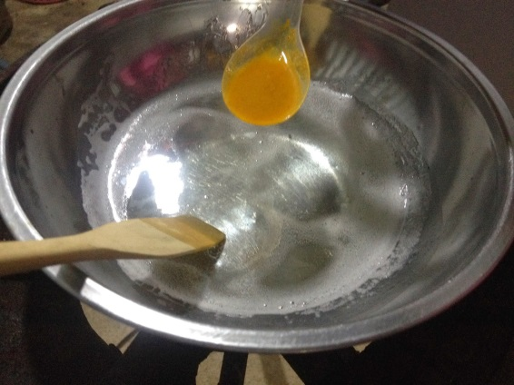

           4. เทน้ำสมุนไพรที่เตรียมไว้ในข้อ 3 ลงในสบู่ที่ละลายแล้ว คนเบาๆให้ส่วนผสมเข้ากัน พอสบู่อุ่นลงสักเล็กน้อยจึงใส่น้ำหอม คนให้ส่วนผสมเข้ากันแล้วหยอดสบู่เหลวลงในพิมพ์

           5. ปล่อยทิ้งไว้จนสบู่แข็งตัวดีจึงแคะออกจากพิมพ์ เก็บสบู่ไว้ในภาชนะที่ปิดสนิท เก็บภาชนะไว้ในที่ไม่ร้อนและแสงแดดส่องไม่ถึง

ควรทราบ

          1. สบู่ก้อนใส(Transparent soap)บางครั้งเรียกว่าสบู่กลีเซอรีนหรือเกล็ดสบู่แข็ง เป็นก้อนทำความสะอาดผิวที่มีส่วนผสมของกลีเซอรีนและไขมันจากพืช  กลีเซอรีนจะช่วยดูดความชื้นจากอากาศและอ่อนโยนต่อผิว เมื่อใช้แล้วจะรู้สึกว่าผิวมีความชุ่มชื้น ไม่ทำให้รูขุมขนอุดตัน

2. ขณะใช้สบู่สูตรนี้อาจรู้สึกคล้ายกับมีเม็ดทรายอยู่ในเนื้อสบู่ นั่นคือเนื้อขมิ้น

          3.อย่าเก็บหรือวางสบู่ไว้ในที่มีแสงแดดส่องถึงโดยตรงหรือที่มีอุณหภูมิสูงเพราะจะทำให้สบู่ละลาย และหากวางสบู่ก้อนใสไว้นอกภาชนะ เมื่อสัมผัสกับอากาศชื้น อาจเกิดหยดน้ำเล็กๆเกาะกระจายอยู่ทั่วก้อน หรือสบู่จะขุ่นขึ้น ซึ่งเกิดจากคุณสมบัติในการดูดความชื้นจากอากาศของกลีเซอรีน สามารถนำสบู่มาใช้ได้ตามปกติ ไม่เสีย

          4. เมื่อใช้สบู่นี้แล้วไม่ควรวางก้อนสบู่ไว้ในที่ชื้นหรือมีน้ำขัง เพราะสบู่จะละลายเป็นของเหลว

5. ในผู้ใช้บางรายหลังจากใช้สบู่สูตรนี้ใหม่ๆอาจรู้สึกตึงผิวเล็กน้อย หรืออาจจะมีสิวเม็ดเล็กๆขึ้นมา ประมาณ 3-5 วัน จะค่อยๆหายไปเอง

สมุนไพรที่นำมาผสมกับสบู่มีหลายชนิด ก่อนใช้ควรศึกษาถึงคุณสมบัติของสมุนไพรแต่ละชนิดและเลือกใช้ให้เหมาะสมกับตนเอง  เช่น  ขมิ้น  มะเฟือง  น้ำผึ้ง  มะขาม  เปลือกมังคุด ว่านหางจระเข้  มะละกอ แตงกวา น้ำนมผงถ่านกัมมัน ฯลฯ และหาความรู้เพิ่มเติมเรื่องการทำน้ำหมักชีวภาพมะเฟืองได้ที่ "ผลไม้ลดโลกร้อน"

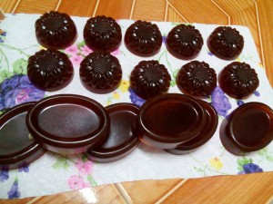

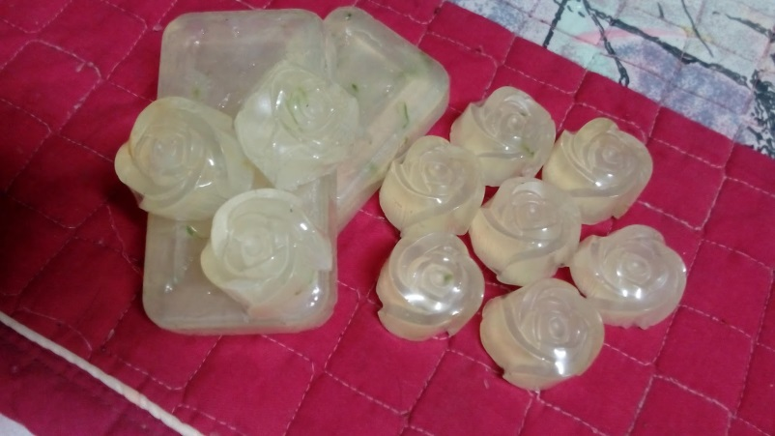

**หลามข้าว**

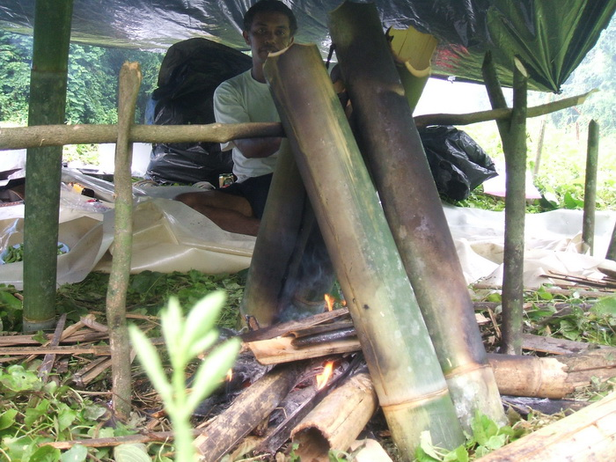

การ “หลามข้าว” เป็นการหุงข้าวกับกระบอกไม้ไผ่ของคนสมัยโบราณ เมื่อเข้าไปอยู่ในป่า เพื่อทำให้สวนหรือหาของป่า ทำให้ได้ข้าวกลิ่นหอม และง่ายต่อการแบ่งกิน แค่เตรียมอุปกรณ์ไปไม่กี่อย่าง แค่นื้ก็มีชีวิตอยู่รอดได้แล้ว

การหลามข้าว ทำได้ไม่ยาก แค่นำข้าวสาร ไปล้างให้สะอาดแล้วห่อด้วยใบยี่แรด หรือลองใช้ใบตองกล้วย คล้ายห่อข้าวต้มมัด จากนั้นนำใส่กระบอกไม่ไผ่ ที่ตัดเป็นท่อนสั้นยาว แล้วแต่จำนวนข้าวที่ห่อไว้

โดยใช้ไม่ไผ่งวงข้าง ลำที่ไม่อ่อนและไม่แก่เกินไป เพราะหากแก่เกินจะติดไฟ จากนั้นนำน้ำใส่กระบอกไม่ไผ่จนเต็ม ปิดฝาแล้วนำไปเผาไฟ หมั่นพลิกไปมา แต่เวลาอาจนานกว่าจะสุก แค่นี้ก้ได้ “หลามข้าว” มีกลิ่นหอมของใบตองแล้ว

หลามข้าว เป็นข้าวเจ้าที่ทำให้สุกโดยเอาข้าวสารห่อใบไม้ใส่กระบอกแล้วเผาไฟให้สุก นิยมทำกันในบ้านพิตำ ตำบลกรุงชิง อำเภอนบพิตำ จังหวัดนครศรีธรรมราช แต่ปัจจุบันไม่นิยมเพราะหุงโดยเฉพาะเวลาออกป่าด้วยวิธีอื่น สะดวกกว่า

**ส่วนผสม**

ข้าวสารเจ้า ใบเร็ต น้ำ

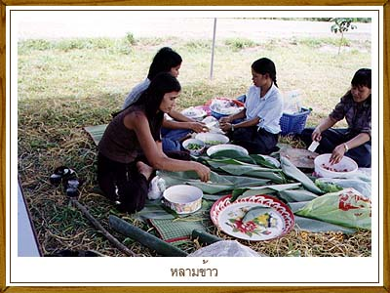 

**วิธีการทำ**

น้ำข้าวสารมาล้างให้สะอาด แล้วห่อด้วยใบเร็ต (ทำให้ข้าวหลามหอมน่ารับประทาน) ห่อแบบข้าวต้มมัด แต่ไม่ต้องผูกเชือก นำข้าวสารที่ห่อ ไปใส่ในกระบอกไม้ไผ่ กระบอกไม้ไผ่ที่ใช้ ใช้ไม้ไผ่งวงช้าง ใส่น้ำให้ท่วมแล้วเอาไปย่างไฟ ให้สุก รับประทานเป็นอาหารหลักได้

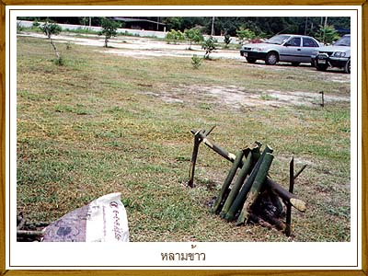

ส่วนกับข้าวก็หากันง่ายๆ เช่น ปลาย่าง แกงเลียง ยำผักต่างๆ หรือน้ำพริก กินกับพืชผักที่หาได้ในป่าอย่างปลีกล้วย ผักกูด หรือผักหวานป่า

**ประโยชน์**

ใช้รับประทานกับข้าวต่างๆ  เช่น  แกง  ยำ ผัด ฯลฯ ช่วยประทังความหิว และให้ประโยชน์แก่ร่างกาย

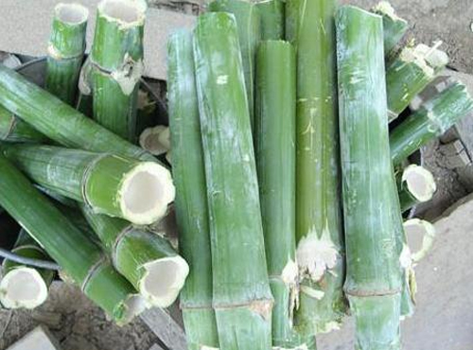

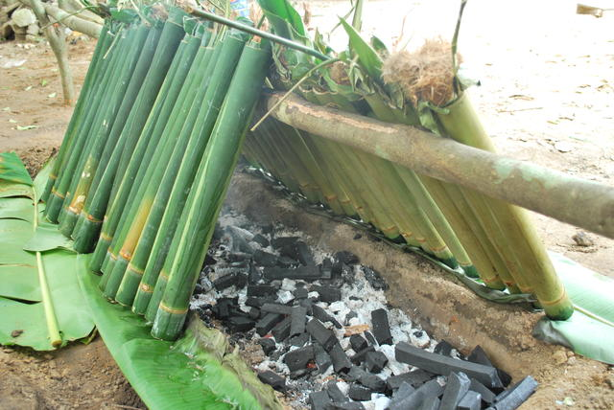

**รายชื่อข้อมูลแพทย์แผนไทยในพื้นที่ตำบลกรุงชิง**

1. นายดำรงค์ แก้วมี

เลขบัตรประตำตัวประชาชน 3 8008 00776 86 2

วันเดือนปีเกิด 1 เมษายน 2486

ที่อยู่ปัจจุบัน 55 หมู่ที่ 4 ตำบลกรุงชิง อำเภอนบพิตำ จังหวัดนครศรีธรรมราช

โทรศัพท์ 08 – 6281 – 8641

วุฒิการศึกษา ชั้นประถมศึกษาปีที่ 4

อาชีพ ทำสวน

ปราชญ์ท้องถิ่น เรื่อง ยาสมุนไพร

1. นายสมปอง โอยสวัสดิ์

เลขบัตรประตำตัวประชาชน 3 8008 00876 65 0

วันเดือนปีเกิด 1 สิงหาคม 2481

ที่อยู่ปัจจุบัน 53 หมู่ที่ 4 ตำบลกรุงชิง อำเภอนบพิตำ จังหวัดนครศรีธรรมราช

โทรศัพท์ 08 – 1804 – 2477

วุฒิการศึกษา ชั้นประถมศึกษาปีที่ 4

อาชีพ ทำสวน

ปราชญ์ท้องถิ่น เรื่อง ยาสมุนไพร

1. นายสุธรรม พงศ์รักธรรม

เลขบัตรประตำตัวประชาชน 3 8008 01029 94 2

วันเดือนปีเกิด 21 เมษายน 2508

ที่อยู่ปัจจุบัน 58/1 หมู่ที่ 2 ตำบลกรุงชิง อำเภอนบพิตำ จังหวัดนครศรีธรรมราช

โทรศัพท์ 08 – 9908 – 9201

วุฒิการศึกษา ชั้นประถมศึกษาปีที่ 6

อาชีพ ทำสวน

ปราชญ์ท้องถิ่น เรื่อง ยาสมุนไพร

1. นายนุกูล แก้วเกิด

เลขบัตรประตำตัวประชาชน 3 8008 00873 52 9

วันเดือนปีเกิด 2 เมษายน 2491

ที่อยู่ปัจจุบัน 22/1 หมู่ที่ 4 ตำบลกรุงชิง อำเภอนบพิตำ จังหวัดนครศรีธรรมราช

โทรศัพท์ 08 – 9972 – 5822

วุฒิการศึกษา ชั้นประถมศึกษาปีที่ 4

อาชีพ ทำสวน

แพทย์แผนไทย เรื่อง หมอกระดูก